Központi Felvételi Teszt
Szlalom labdavezetés (T próba teszt labdával) |  | Rajz
Szervezés | Bóják segítségével „T” alakot alakítunk ki. A bójákat egymástól 5 méterre helyezzük el (rajz). | 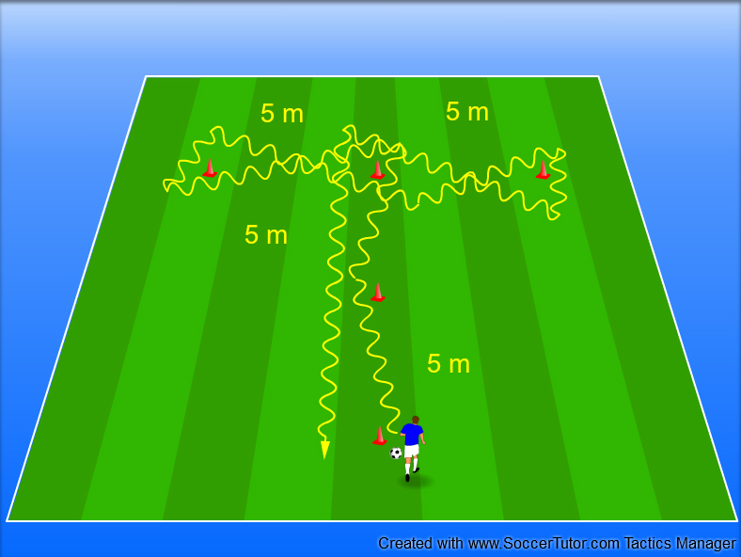
Feladat | Labdavezetés közben, meghatározott irányban a bóják kerülése.
Eszközök | 5 db bója, stopperóra, 3 db labda
Értékelés | A táv, feladat teljesítése labdavezetéssel másodpercben.

Átadás (labdapassz tornapadra) |  | Rajz
Szervezés | Oldalra fektetett tornapaddal szemben bóják segítségével 5 méteres területet jelölünk ki. | 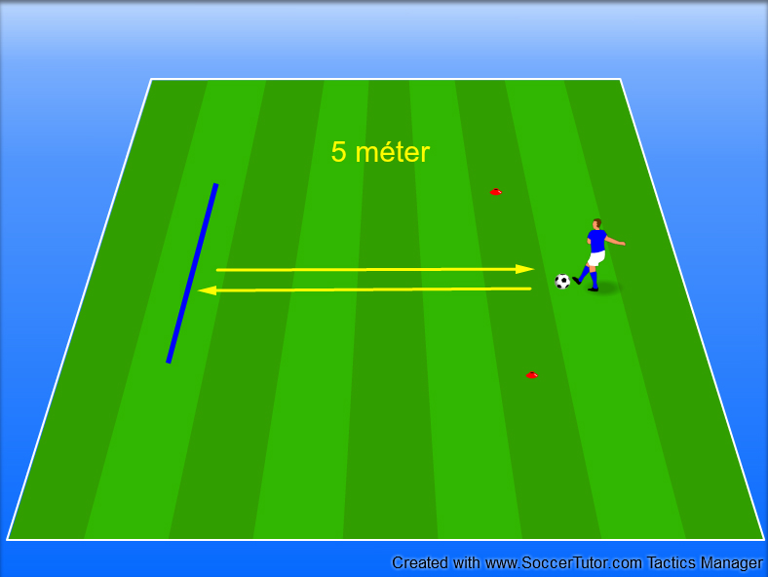
Feladat | A labda folyamatos passzolása az oldalra fektetett tornapadra 30 másodpercen keresztül.
Eszközök | 1 db iskolapad, stopper, 2 db bója, 3 db labda
Értékelés | A 30 másodpercen keresztül végrehajtott, jól kivitelezett passzok száma (db).

Dekázás |  | Rajz
Szervezés | 3 X 3 méteres területet jelölünk ki bóják segítségével. | 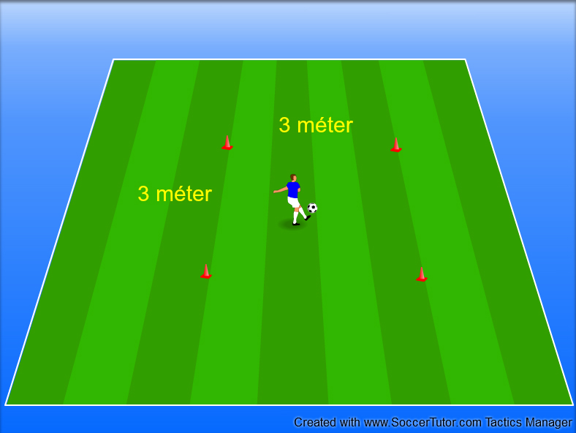
Feladat | Kijelölt területen belül a labda levegőben tartása lábfejjel. A feladat addig tart, amíg a labda talajt nem érinti. 2 kísérlet.
Eszközök | 4 db bója, 3 db labda
Értékelés | A labda váltott lábbal történő levegőben tartásának mennyisége (db).
2000 méter futás
Szervezés | 2000 méter pontos kimérése, a terület jól látható kijelölése bóják segítségével
Feladat | 2000 méter folyamatos futás
Eszközök | bóják, síp
Értékelés | 2000 méter teljesítése folyamatos futással, megállás nélkül.

